浙江皇冠实业有限公司

社会责任报告

报告日期：2021年11月1日

目录

前言…………………………………………………………………………………（3）
一、公司概况………………………………………………………………………（4）
（1）公司简介…………………………………………………………………（4）
（2）战略方向、战略规划和目标……………………………………………（5）
（3）市场业绩…………………………………………………………………（5）
（4）财务业绩…………………………………………………………………（6）
二、关爱员工………………………………………………………………………（7）
三、安全生产………………………………………………………………………（8）
四、社会公益………………………………………………………………………（9）
（1）诚信守法……………………………………………………………………（9）
（2）环境安全……………………………………………………………………（9）
（3）节约资源……………………………………………………………………（9）
（4）公益支持……………………………………………………………………（10）

前 言

本报告为浙江皇冠实业有限公司（以下简称为“本公司”或“皇冠”）首次公开发布的《企业社会责任报告》，是结合本公司2021年社会责任情况编制而成。本公司保证本报告中所载资料不存在任何虚假记载、误导性陈述，并对其内容的真实性、准确性承担责任。
报告范围：
本报告的组织范围为浙江皇冠实业有限公司。本报告描述了2021年度公司在经济责任、社会责任、环境责任等方面的理念、制度、采取的措施和取得的绩效等。
报告发布形式：
本公司每年定期发布一次社会责任报告，本报告以PDF电子文档形式在本公司网站（http://www.crownvalve.com）向社会公布，欢迎下载阅读并提出宝贵意见。

第一部分、公司概况
（1）公司简介
浙江皇冠实业有限公司坐落在誉有“中国阀门之都”的东海之滨，浙东一个美丽的小镇一玉环，成立于1984年，是一家集研发、生产、销售于一体的专业制造铜阀门的生产厂家。
质量是皇冠的原动力.凭借颠覆行业的创新思维.整合行业先进的产品技术、营销与管理资源.合力驱动暖通、分集水器、燃气阀门、采暖阀门、PPR管材管件的产业发展.将健康与人性融入到产品设计中.引领行业技术发展.皇冠生产的铜阀门经破坏性液体试验80KG内均不破裂.铜阀门锻件技术国家标准起草单位，每年都在PICC中国人民财产保险公司承保，产品结构齐全.物美价廉，客户都争先乐购。所生产的产品已通过ISO9001质量管理体系认证、ISO环境管理体系认证、测量管理体系认证、2004年经浙江省卫生厅审查，获得了涉及饮用水卫生安全的国家产品卫生许可证、特种设备制造许可证、中国城市炯气协会团体会员、获得了浙江名牌产品、浙江省AAA级“守合同重信用”单位、浙江省水暖阀门行业优秀企业、并获得了中油中泰燃气投资集团有限公司市场准入证、中国二+冶金集团有限公司资格供应商.皇冠牌系列阀门累计荣获国家13项专利.并在全国各地都有工程备案证明。
浙江皇冠实业有限公司现有在册员工近100人，公司现有占地面积达41000平方米.年生产能力达1.2亿元，拥有高素质的技术和管理团队，从事多年阀门专业技术经验。有效保证了产能和质量。注册资金5000万，库存充足.库存量不低于5000万.更大化满足客户成交率。
先进的测量及检测设备.企业实行微机化管理，从产品开发、技术设计、工艺分析、生产制造、产品测验、产品推广、市场营销到售后服务，都建立了完善的运行体系.做到保质保量交货。拥有先进的大型设备，6台、高精密数控车床200多台、分集水器及阀门专用机床等精加工设备50多台，检测设备有德国进口金属光谱分析仪、测厚仪、材质强度拉力等检测设备及先进的工艺设备。
我公司生产的产品主要特点是品种多、质量好、性价比高、资质齐全、交期短，从原材料选材检验到生产抽验，装配发货，都是由公司领导环环把关，严明工作责任，强化责任追究.加强过程控制，严格质量管理，质量责任重于泰山.质量之路任重道远。皇冠凭借这一方面的优势赢得了广大的市场，不管是现在和将来金融危机还是经济危机都阻挡不了皇冠企业的持续性发展，这点也是我们皇冠人铸就了百年品牌的法宝。
“皇冠”牌铜阀门己销往全国各地三十多个省、市、自治区，代表性工程有国家重点工程上海电力二公司、上海高桥发电厂、济南钢铁集团、西气东输、中国长江三峡水电工程总公司、中国长江水利水电开发总公司、南京水司、厦门水务集团、北京水司、广州水司、邯郸钢铁公司、上海宝钢、重庆钢铁公司等，还有许多燃气公司.热力公司，自来水公司、并参加了国家工程大型投标会，国外毛里塔尼亚总统府大楼、毛里塔尼亚外交部大楼、非洲布隆迪财政大楼等等;“皇冠”牌系列产品通过在大型建设工程中广泛运用，取得了良好的社会效益，树立了良好的企业形象，已成为全国阀门行业的知名品牌。
皇冠董事长陈金明阐述了皇冠人一直奉行的营销服务宗旨“会说话的人不一定做的好，会服务的人一定做的好”。简单、明确的中心思想将高品质服务意识渗透到售前、售中、售后的每个细节。创造高品质的性价比产品.成为皇冠在新的发展阶段的企业愿景。
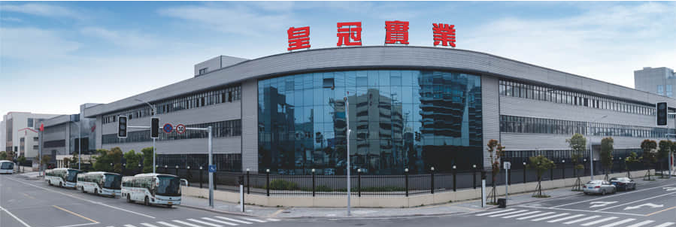
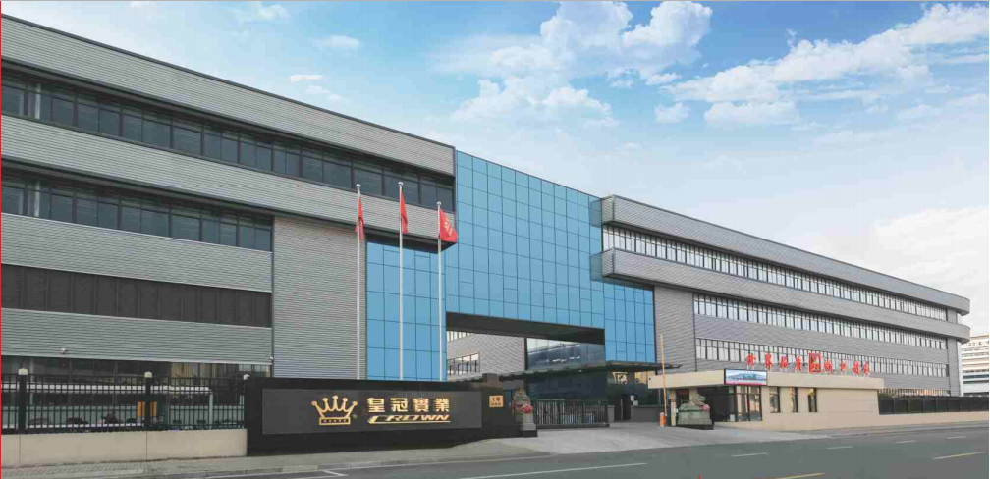

图1：公司产业园实景图
（2）战略方向、战略规划和目标
浙江皇冠实业有限公司自1984年成立以来，围绕改革、创新主题，深入贯彻落实科学发展观，创新营销策略，积极应对市场变化，开展自主创新，注重财务预算和成本核算，强化公司防御和控制风险能力，促进公司经营业绩继续保持持续快速增长。公司高层领导重视战略管理的引领作用，多次组织战略相关研讨会议，制定了公司战略规划。
使命：以优质的企业信誉、丰富的制造经验、一站式的企业服务，为客户提供高性价比、可靠的产品。
愿景：做百年名企，创享誉世界的品牌
为了实现企业的可持续发展，增强职工队伍的凝聚力，努力提高企业的创新能力，增加品牌的知名度和市场的认可程度，公司从2019年开始逐步引入卓越绩效管理体系。在此基础上，结合国际的先进管理思想，皇冠设立了中长期发展战略目标。在这个过程中，公司不断优化战略管理流程，形成了全面战略管理体系。
公司战略制订小组根据 SWOT 分析，提出了“滚动发展、稳中求快”的稳健型发展战略。并指定了企业战略方针：“立足全国，面向世界，致力于拓展阀门专业领域产品；逐步实现“皇冠”百年品牌战略，坚持提供高性价比和一站式的优质产品和服务，成为在行业中具有一流信誉的阀门的专业生产企业”。
（3）市场业绩
公司在运营过程中，围绕产品和市场发展情况，深入进行市场调研，着眼于顾客的需求，与顾客建立长久的合作关系，立足于满足和超越顾客的期望，以提高顾客满意度和忠诚度从而打造自己的竞争优势。主要由销售部人员等通过与顾客的沟通、拜访、信息反馈等方式，对顾客消费习惯、产品定位、服务定位、接触方式、购买行为等信息进行收集，并对汇集的信息依据公司的实际情况进行汇整。销售部人员通过有关部门对行业内相关数据的了解，对行业发展趋势、消费者变化、技术发展、产业变化、产业盈利性进行分析，并出具书面分析报告供领导层参考。
近年来，公司每年都由销售部来进行顾客满意度调查，并根据调查结果做好分析报告，还要求销售部组织各相关部门对该分析报告召开专题会，落实整改提升措施，以不断提高顾客满意度。同时公司品牌形象部根据公司发展战略制定了品牌宣传规划，近年来，随着产品布局与品牌意识的不断加强，公司在公众媒体投放广告力度也日趋加大，极大提升了品牌影响力，先后获得浙江省著名商标、浙江省名牌产品、浙江省AAA级“守合同重信用”单位、浙江省水暖阀门行业优秀企业、中国阀门知名品牌等荣誉。近年来，公司实施一系列创品牌影响力活动与广告，包括：户外高速公路广告牌、全国办事处经销商门店统一品牌宣传形象、阿里巴巴广告、各大知名展会（北京暖通展、福建五金制品展会）、媒体广告等等。门店所在城市经销商统一门头宣传形象，城市包括：杭州、南京、成都、上海、武汉、西安、北京、宁波、沈阳、重庆、青岛、合肥、南昌、长沙等，大大提高了产品的知名度。随着新媒体的逐步兴起，微博、微信、官网等新媒体已逐渐成为信息传播的主流渠道之一。为此，公司领导带头使用微信、微博，并要求相关部门根据网络新媒体的特性，建立快速高效的品牌传播体系，提高品牌传播效率。目前公司的新媒体运用及传播体系已经搭建完成，并投入使用。
（4）财务业绩
近三年公司财务表现稳健，公司总资产和主营业务收入保持稳健增长势头，技术研发和基础设施投入巨大。随着国内经济从高速发展，向高质量发展，国内消费也开始升级，服装纺织行业也面临洗牌，中小企业将面临被产业升级的浪潮淹没，逐渐向高端制造、高品质服务迈进，皇冠凭借世界领先的制造技术，完善的产品线，时尚的设计服务将取得更辉煌的成绩，预计2020年销售增长30%左右。
第二部分、关爱员工
公司通过识别员工需求，创造适宜安全的工作环境，维护员工的权益，使员工享有安全的工作场所、合理的薪酬福利和平等的发展机会，并获得必要的支持。
（1）公司坚持“以人为本”，将人力资源作为第一资源，尊重员工人格，规范劳动用工，与所有员工签订了符合法律规定的劳动合同，明确工时与工资标准，支付的最低工资不低于法律相关的台州市最低保障工资标准，做到按时足额发放工资。公司关注员工的生命安全和身体健康，努力加强安全生产管理，改善工作环境，规定新员工均需经过上岗前培训，规定不定期的组织员工学习新设备的安全操作规程等，并为所有员工办理工伤保险，对于职业病接触岗位，公司按规定配置劳保防护用品，并教会员工使用，并督促检查员工正常正确佩戴情况，并按照使用周期给员工发放相应的替换防护用品，对于高温天气还进行经济补偿，切实保障了员工的利益。
公司注重员工的普法教育和综合素质的提升，引导员工知法守法，学会运用法律维护自身权益不受侵害。公司严格遵照法律法规的要求，不断完善公司法人治理结构、健全公司治理制度，制定了《危险源辨识、风险评价和控制程序》、《应急准备和响应程序》、《法律法规和其他要求管理程序》，定期组织安全检查，与各车间部门负责人签订企业内部安全管理责任状。

（2）公司参照ISO14001、ISO45001标准的要求，对工作场所的环境因素和危险源进行识别，并采取相应的防护措施。公司每年还举行多种活动，让员工参与环境保护和职业健康安全的改善工作。

第三部分、安全生产
公司高度重视安全生产，先后通过了安全生产标准化，ISO45001职业健康安全体系认证，公司制定了多项具体的质量控制措施，涵盖了从产品设计、原材料采购、产品制造、产品检验、性能测试、包装储运到客户服务等全过程等各个环节。生产过程中严格执行“三检”（首检、巡检、成品检）的质量控制，在生产中对各项检测、检测数据进行分析，找出质量问题的原因并加以改进。完善的质量控制管理体系有效保证了产品质量的稳定，满足了客户需求。自建厂以来，公司从未出现过重大质量投诉，在历年接受各级质量技术部门的抽检中，合格率均达100%。
（1）预防为主，制定各种应急预案
公司成立了安全管理委员会，建立快速反应机制，对安全生产管理进行检查，发现问题，及时要求责任单位进行整改，安全管理委员会进行跟踪验证。安全管理委员会下设应急响应小分队，定期组织培训及演习，并作演习效果评估，对演习中存在的问题进行整改，提高员工应对生产中出现的危险情况或紧急状况的能力，同时实施全员安全生产教育和培训，强化员工安卫意识。针对可能发生的安卫风险，公司制订了《火灾应急预案》 等在内的多项应急预案，充分发挥应急小组作用，保障员工的利益及避免因事故造成停产，及时满足顾客的需求。
（2）公司践行“用户至上、诚信为本，广结善缘，务实创新”的核心价值观，依照国家法律法规及公司章程，依法经营，诚实守信，努力构建诚信体系，进而完善以诚信为基础的道德规范体系。
公司还结合各相关方的利益需求，采用自查、社会公众及其他相关方监督、第三方测量相结合的方法，量化绩效指标，全面评价并促进组织内部及与顾客、供方和合作伙伴之间、公司治理中的诚信和道德行为，确保合同双方权益不受损害等。
公司坚持“承诺合规义务，全员参与环保，合理利用资源，积极预防污染，持续改进提高”的环保方针，通过不断改进技术与工艺，强化管理，减少各种废弃物的产生，保证各种污染物达标排放；通过节能降耗，不断提升能源、资源的使用效率；通过加强环保方面的培训，确保每一位员工认知日常工作生活行为对环境的影响。

第四部分、社会公益

（1）诚信守法：公司高层领导遵循“依法经营、诚信经营”的管理理念，严格遵循《公司法》、《经济法》、《合同法》、《产品质量法》、《安全生产法》、《环保法》、《劳动法》以及服装行业的相关法律法规，加强员工法律知识培训，配合政府部门开展普法教育活动，鼓励表彰员工的“正能量”，使诚信守法的作风深入公司全体员工的意识和行为。公司合同主动违约率为零，从不拖欠银行贷款，逾期应收账款降至合理范围，公司高层、中层领导都没有违法乱纪纪录，员工违法次数为零，在顾客、用户、公众、社会中树立了良好的信用道德形象。

（2）环境安全：公司在推进自身发展的同时，以强烈的社会责任感，担负起保护生态环境的责任和义务。公司严格执行《环境保护法》、《大气污染防治法》、《水污染防治法》、《固体废物污染环境防治法》等国家有关法律法规，并将其转化为公司对环境保护、能源节约、资源综合利用、安全生产的内部控制程序，从强化管理、规范流程到改进工艺，积极研究对策并预先做出应对准备，减少生产过程的污染物，降低固体废物、污水、废气的排放，以消除公众隐忧。公司还识别产品、服务和运营产生的影响，严格遵循环保、安全生产的标准，通过ISO9001、ISO14001、ISO45001体系认证，深化对各作业场所的过程设计，实施对关键过程的控制。另外，公司还致力于改善与外部环境的关系，主动预测风险，消除隐患。在新上项目、扩建项目、改造项目之前，进行环境因素评价，征询当地社区居民的意见和建议。在施工建设期间，遵循“三同时”制度，防止环境污染。投产后，根据产品的生产特点和交付使用的特性，通过环境评价、安全评价、环境因素识别、危险源识别、方案论证等方法来预测公众对当前和未来产品服务和运营等方面的隐忧，识别出的主要隐患及应对措施。

（3）节约资源
●能源消耗及利用：
公司能源消耗主要是用水、用电，近三年来呈逐年下降趋势，如下表1。
表1：水电能耗表
监测项目 | 2018 |  |  | 2019 |  | 2020
监测项目 | 总量 | 占比（万元产值能耗） |  | 总量 | 占比（万元产值能耗） | 总量 | 占比（万元产值能耗）
产值（万元） | 5650.7 |  |  | 7182.5 |  | 9409.9
电（万KW/H） | 113.8 |  | 0.020 | 123.56 | 0.017 | 114.98 | 0.012
水（T） | 943 |  | 0.167 | 710 | 0.0988 | 650 | 0.069
●三废排放：
公司积极响应国家环保政策，积极进行生产设备改造，2020年投入上百万进行生产设备的改造，并投入26万元用于环保达标设备的建设，公司三废排放均符合国家标准，如下表2。
表2：三废排放情况
检测项目 |  | 标准 | 达标情况
 |  | 标准 | 2018 | 2019 | 2020
噪音 |  | ≤65dB(A) | 达标 | 达标 | 达标
废气 | 颗粒物排放浓度 | ≤120mg/m3 | 达标 | 达标 | 达标
废气 | 颗粒物排放速率 | ≤3.5kg/h | 达标 | 达标 | 达标
废水 | pH | ＜6-9 | 达标 | 达标 | 达标
废水 | 悬浮物 | ＜400mg/L | 达标 | 达标 | 达标

（4）公益支持
公司强调企业的社会责任，真诚回报社会，在企业不断发展壮大的同时，坚持不懈地支持公益事业的发展。公司发展壮大后，始终不忘回报社会，承担社会责任，主要体现在以下四个重点：慈善捐助、教育文化以及重大灾害事件救助。在公司领导的带领下，公司各级部门积极参与公益事业，热心公益的传承和发扬，把公益事业纳入日常工作环节，通过制定年度公益活动计划，从预算、人员等方面保证有计划地开展公益支持活动，具体如表3。
表3：公司近三年公益活动参与情况
公益支持展开
支持方向 | 支持对象 | 支持行动 | 支持理由 | 长效机制
教育 | 贫困助学 | 提供学习物资，并发动合作伙伴一起支持公益活动 | 培养下一代，树立公共服务业社会责任形象 | 制订年度预算保障
教育 | 支持高校  研究 | 项目合作、产学研合作、行业前瞻性技术研究，人才培养 | 支持大学研究，为公司建立培养高级研究人才基地 | 选择性支持
教育 | 见习基地 | 建立杭州市大学生见习基地，给应届大学生提供实习机会 | 向高校提供实习实践机会 | 提供实习计划及补贴
行业协会 | 国家组织 | 支持行业协会及标准化组织发展 | 组织行业活动，参与标准起草，关注行业动态 | 预算保障
就业  机会 | 面向贫困地区、贫困家庭招工 | 招收生产一线员工 | 为社会提供就业机会，减轻政府就业负担 | 有选择性提供就业机会
捐赠 | 救灾捐赠 | 如汶川、雅安地震灾区树地区捐赠等 | 强化社会责任，救助困难人员 | 由党支部组织、高层领导率先垂范
捐赠 | 困难职工捐赠 | 爱心捐款救助困难员工生活救助 | 强化社会责任，救助困难人员 | 由党支部组织、高层领导率先垂范
公益  活动 | 杭州市民 | 倡导环保毅行、文明交通志愿者 | 倡导低碳环保、关爱生命 | 根据年度公益活动计划实施
公益  活动 | 杭州市民 | 倡导并鼓励员工无偿献血 | 倡导低碳环保、关爱生命 | 根据年度公益活动计划实施

有了上述的社会责任理念，皇冠先后向慈善机构及内地一些欠发达地区募捐，为一些贫困失学儿童提供奖学金，为一些地区性的自然灾害捐款捐物。十余年来，已累计捐款捐物达100余万。皇冠的爱心也得到县“慈善总会”、“红十字会”认可及多次表彰。

【完】

